ЧАСТНОЕ ОБРАЗОВАТЕЛЬНОЕ УЧРЕЖДЕНИЕ
ПРОФЕССИОНАЛЬНОГО ОБРАЗОВАНИЯ
«СТАВРОПОЛЬСКИЙ МНОГОПРОФИЛЬНЫЙ КОЛЛЕДЖ»

МЕТОДИЧЕСКИЕ УКАЗАНИЯ
по выполнению лабораторных работ
по дисциплине
«Web – дизайн»
для обучающихся направления подготовки
«Дизайн (в промышленности)»
Часть 2

г. Ставрополь, 2021

Методические указания составлены в соответствии с Федеральным государственным образовательным стандартом среднего профессионального образования по специальности 54.02.01 Дизайн (по отраслям) утвержденным приказом Минобрнауки России от от 23.11.2020 г. № 658. и программой дисциплины «Web-дизайн».
Рассмотрено на заседании методического объединения укрупненных групп специальностей 54.00.00 «Изобразительные и прикладные виды искусств» Протокол № 8 от 25.05.2021 г.

Рекомендовано к использованию в учебном процессе Методическим советом СМК, протокол № 5 от 27.05.2021.г.

Составитель: Трофименко С.А.

Содержание

8семестр
Лабораторная работа № 1 Анимация (движение). Квадрат……………………4
Лабораторная работа № 2 Анимация. Интерактивная кнопка………………..11
Лабораторная работа № 3 Модульные сетки…………………………………..15
Лабораторная работа № 4 Создание красочного текстурированного макета сайта в Photoshop………………………………………………………………...25

Лабораторная работа № 1
Анимация (движение). Квадрат
Цель и содержание: ознакомить обучающихся с правилами создания анимации для Web.
Теоретическое обоснование
Аппаратура и материалы. Для выполнения практической работы необходим персональный компьютер со следующими характеристиками: процессор Intel с тактовой частотой 2000 МГц и выше; оперативная память – не менее 128 Мбайт; свободное дисковое пространство – не менее 800 Мбайт; устройство для чтения компакт-дисков; монитор типа Super VGA (число цветов – 256) с диагональю не менее 17 ″. Программное обеспечение – операционная система WINDOWS 10 / NT / ME / 2000 / XP/2003, браузер.
Указания по технике безопасности. Техника безопасности при выполнении практической работы совпадает с общепринятой для пользователей персональных компьютеров. В частности, самостоятельно не производить ремонт персонального компьютера, установку и удаление программного обеспечения; в случае неисправности персонального компьютера сообщить об этом обслуживающему персоналу лаборатории (оператору, администратору); соблюдать правила техники безопасности при работе с электрооборудованием; не касаться электрических розеток металлическими предметами; рабочее место пользователя персонального компьютера должно содержаться в чистоте; не разрешается возле персонального компьютера принимать пищу, напитки.
Методика и порядок выполнения работы
Для выполнения практической работы необходимо использовать приведенные в описании примеры.
Задания для выполнения лабораторной работы
В данном уроке мы будем создавать анимацию квадрата.

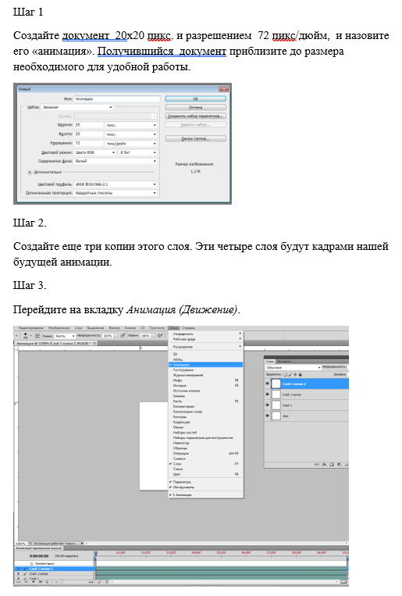
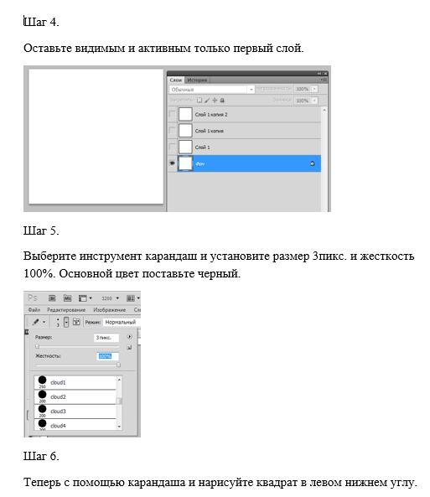

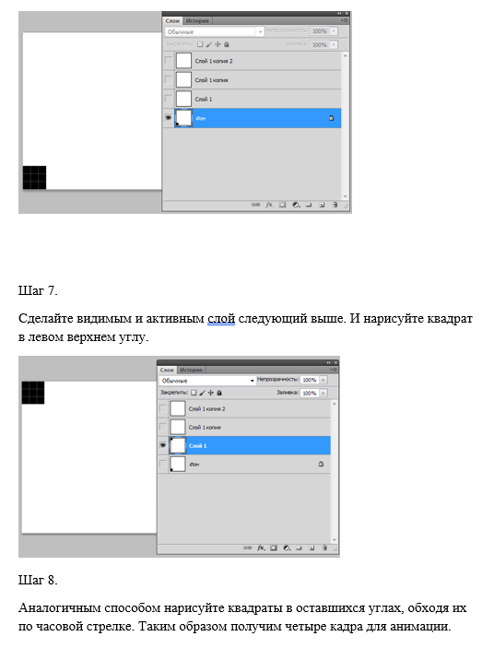

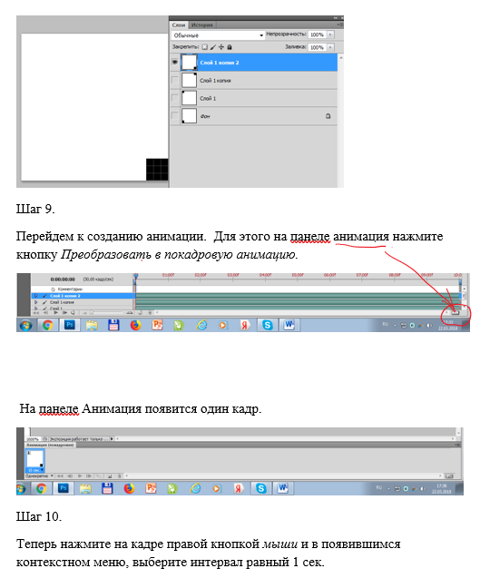

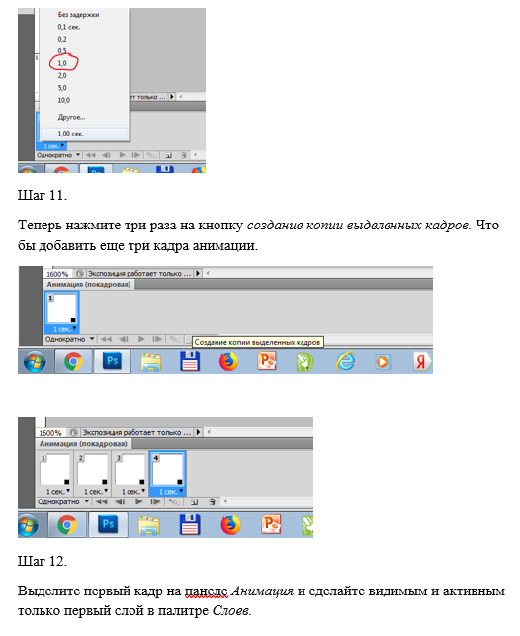

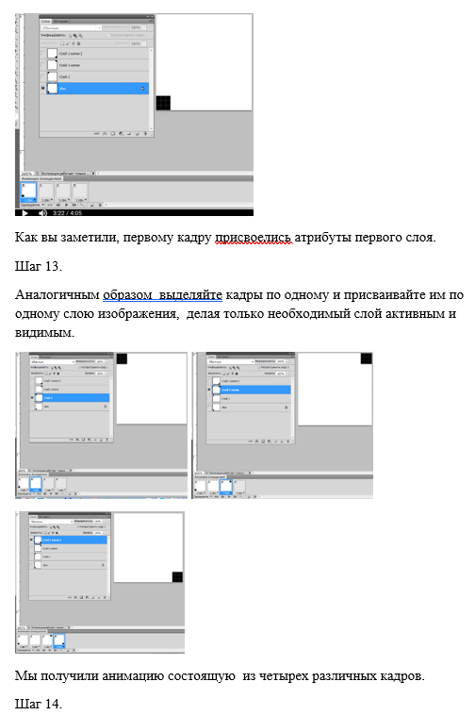
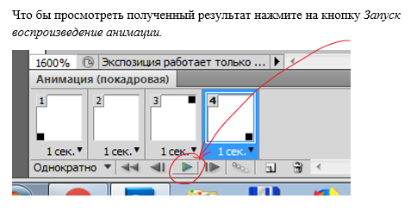

Лабораторная работа № 2
Анимация. Интерактивная кнопка
Цель и содержание: ознакомить обучающихся с правилами создания интерактива для Web.
Аппаратура и материалы для выполнения практической работы такие же, как и для выполнения практической работы № 1.
Указания по технике безопасности полностью совпадают с изложенными в описании практической работы № 1.
Методика и порядок выполнения работы
Для выполнения практической работы необходимо использовать приведенные в описании примеры.
Задания для выполнения лабораторной работы
В данном уроке мы будем создавать интерактивную кнопку.

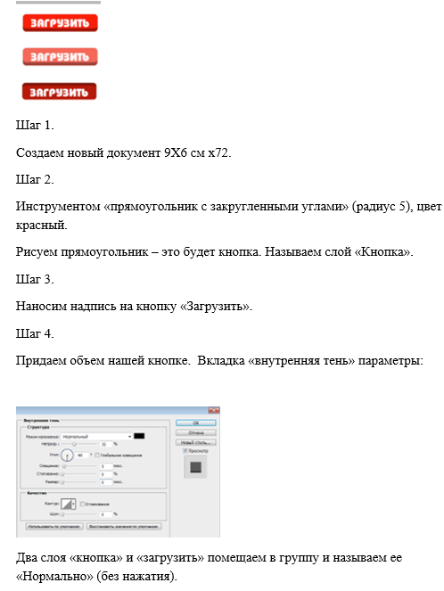

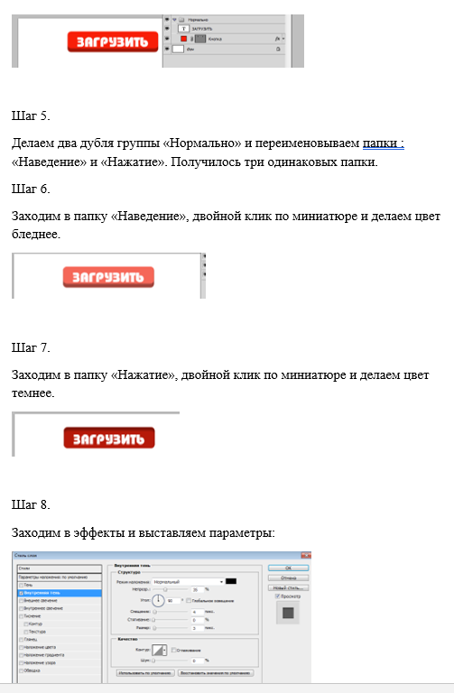
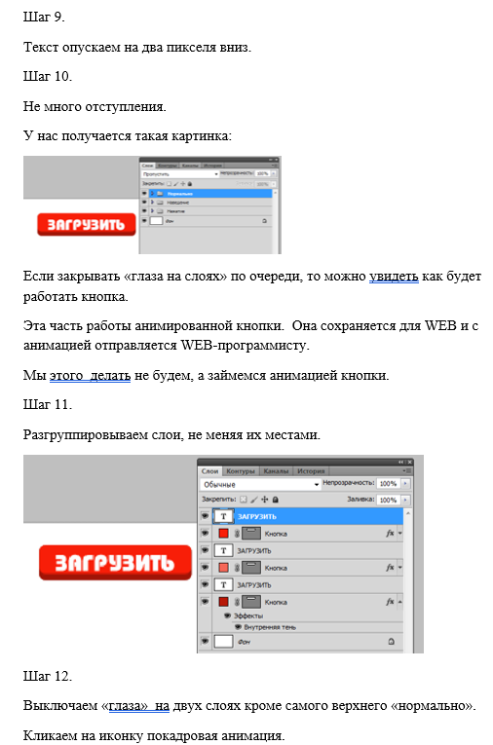

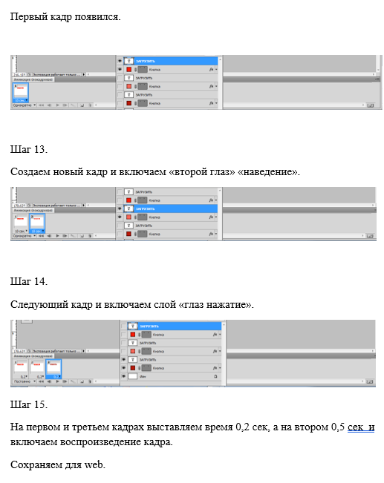
Лабораторная работа № 3
Модульные сетки
Цель и содержание: ознакомить обучающихся с понятием модульные сетки и их применением для Web.
Аппаратура и материалы для выполнения практической работы такие же, как и для выполнения практической работы № 1.
Указания по технике безопасности полностью совпадают с изложенными в описании практической работы № 1.
Методика и порядок выполнения работы
Для выполнения практической работы необходимо использовать приведенные в описании примеры.
Задания для выполнения лабораторной работы
В данном уроке вы научитесь создавать модульные сетки.
Сетки — основа современного веб-дизайна. Они помогают читателю воспринимать текстовую и визуальную информацию и выделяют медиа или блог среди аналогов. Узнаете, как использовать сетки, — эти советы помогут вам создавать дизайн статей в Setka Editor и других сервисах для верстки.
Здесь сформулировны несколько общих правил, которые будут полезны, если вы только начинаете использовать сетки:
Модульная сетка, это каркас или схема расположения элементов на вашем сайте. Как правило модульная сетка одна для всех страниц сайта, но бывают исключения. Структура расположения модульной сетки, следующая: на рисунке вы видите блок из блока состоит вся модульная сетка.
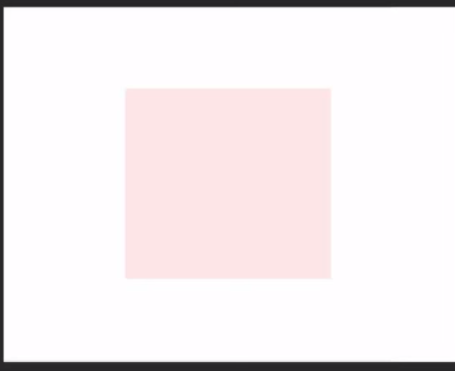
А сама модульная сетка выглядит так:
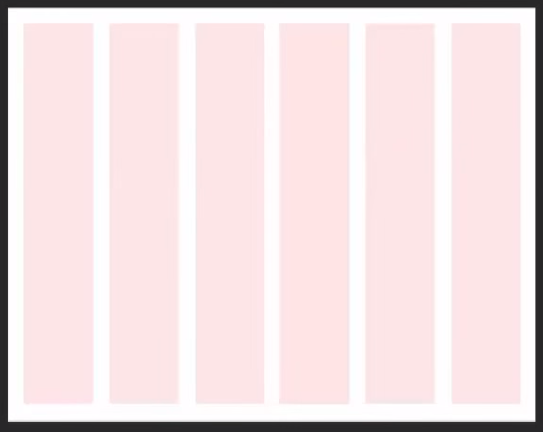
Это колоночная модульная сетка ее чаще используют в веб дизайне. Существует так же горизонтальная колоночная сетка.
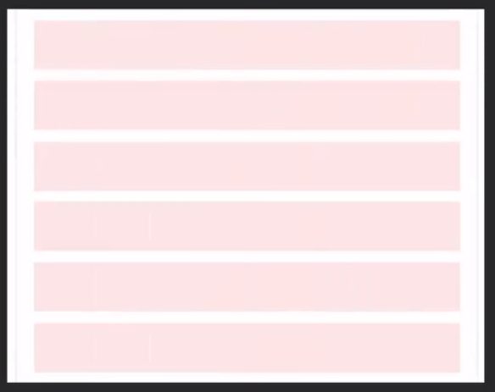
Но для начала можно обойтись колоночной сеткой. С помощью этой сетки можно упорядочить элементы, находящиеся на вашем сайте. Как это происходит? Между колонками есть расстояния и как правило, это расстояние одинаковое. С помощью этого создается определенный ритм, который задает темп всего дизайна. Допустим мы рисуем шаблон для сайта у нас есть модульная сетка и мы хотим расположить на ней несколько элементов. Допустим возьмем блок с картинками. Картинка занимает у нас два блока.
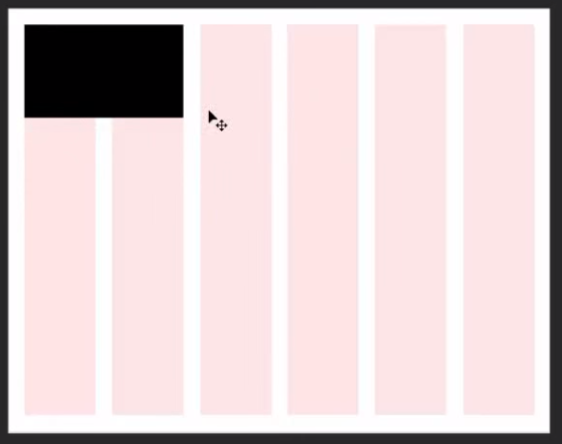
И мы хотим расположить рядом еще картинки. Делаем их так же на два блока.
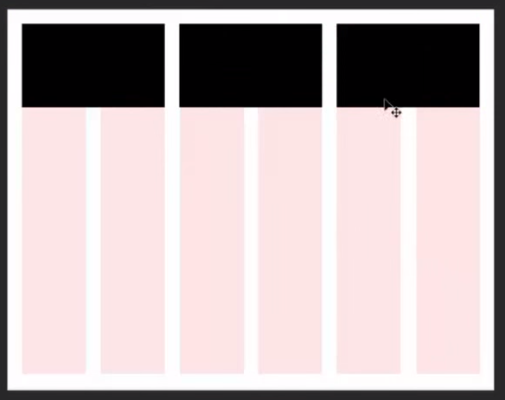.
Мы видим, что элементы имеют одинаковое расстояние между собой это 18 пикселей. И это смотрится достаточно ритмично и хорошо. Если же мы передвинем центральный элемент на несколько пикселе в право
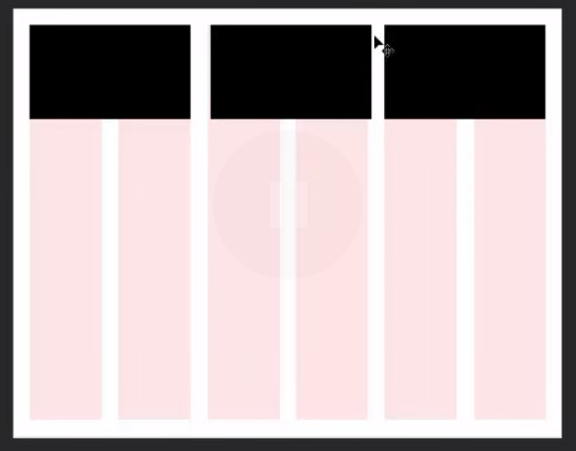
То заметим, что это выбивается из общей концепции расстояния немного изменилось. И даже если мы отключим модульную сетку, то увидим, что здесь у нас не много не то, что мы хотели бы видеть.
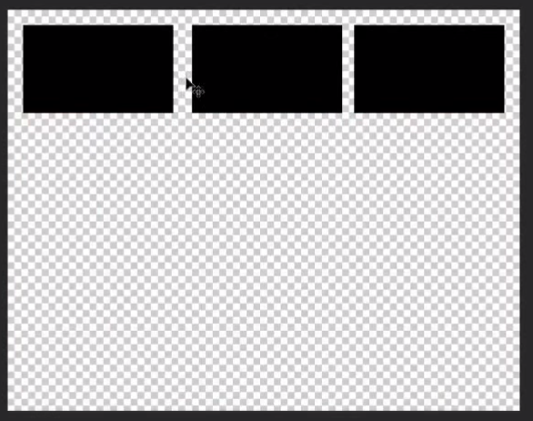
Тоже и с текстом, если нам надо разместить какой-нибудь блок с текстом.
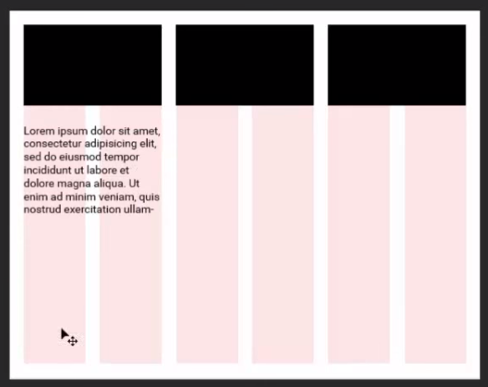
И тоже выравниваем по сетке.
Перейдем к горизонтальной модульной сетке.
Здесь у нас такая же ситуация только ритм задается горизонтально. Тое-есть сверху в низ. Опять же картинки и текст выравнивается по модульной сетке и выглядит все гармонично и сохраняется ритм.
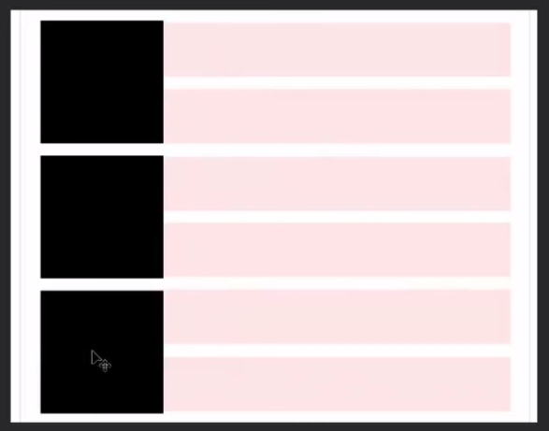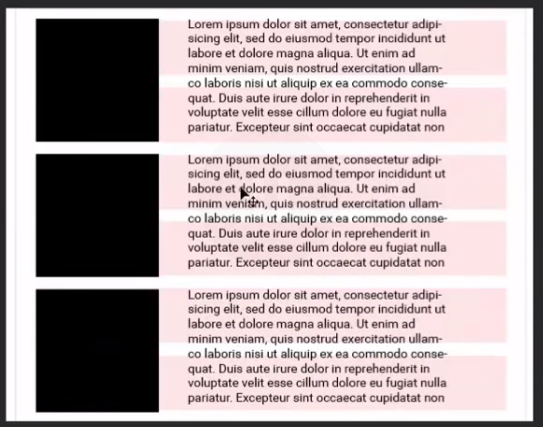
Существует так же смешанная модульная система. Как видите здесь присутствует вертикальная и горизонтальная модульные сетки.
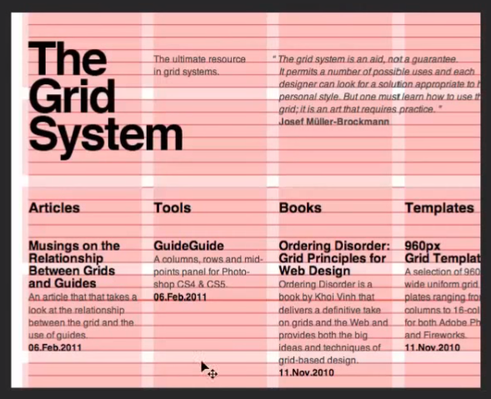
Это часто используют для верстки в типографики , но и в веб-дизайне тоже используют для информациолнных сайтов где очень много текста. Как видите здесь каждый блок разбит на небольшие блоки и по каждому блоку равняется текст.
Давайте рассмотрим пример сайтов. Здесь явно видно каак используется модульная сетка. Видна одна ошибка: видим что элемент явно выступает за модульную сетку. Все остальное сделано по сетке полностью красивые отступы. Эта модульная сетка может разбиваться на разные элементы, размеры, благодаря чему вы можете подстраивать свой дизайн как вы хотите. Существует так же несколько основных размеров модульной сетки и зависит от колличества колонок. В данном варианте у нас двенадцати колоночная сетка.
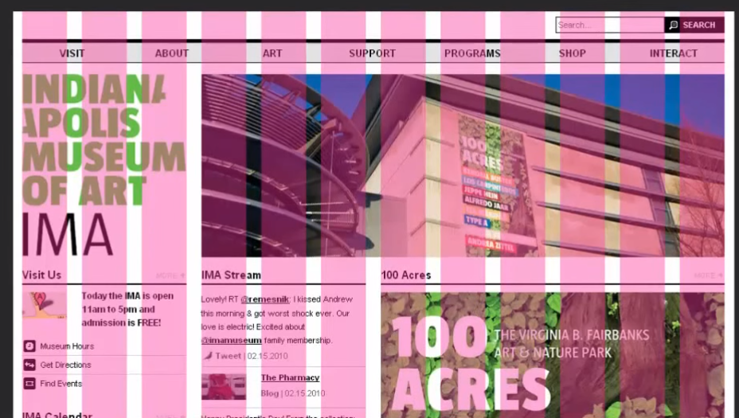
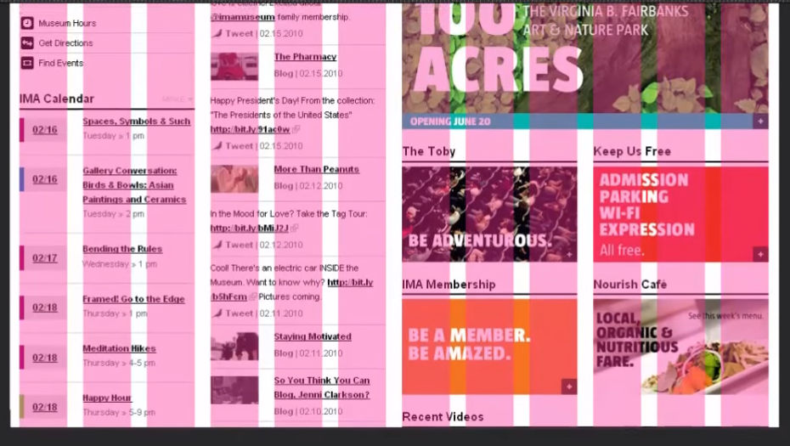
А есть еще вариант шестнадцати колоночная. По которой построен сайт СНН. В эти 16 колонок вмещается весь основной контент. И они разбиваются на более мелкие
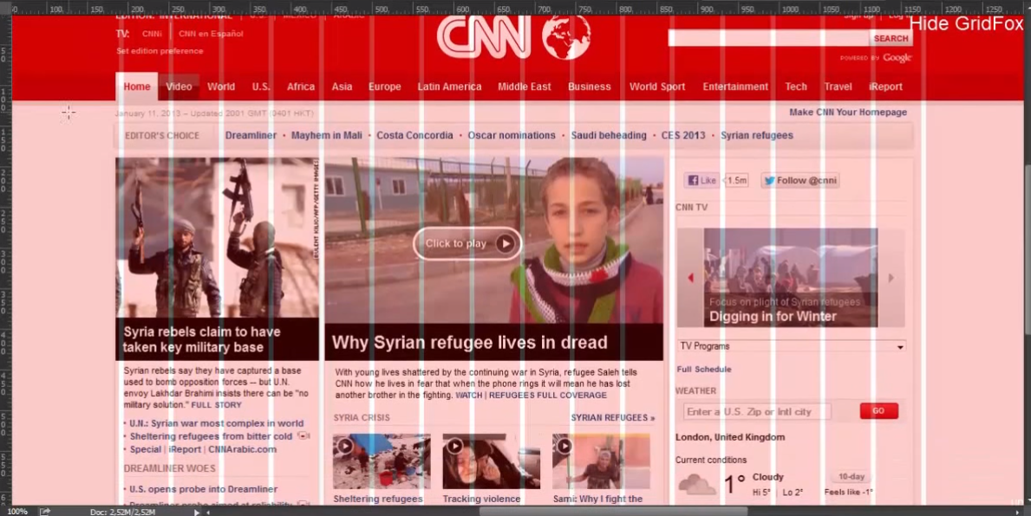
Существует так же и двадцати четырех колоночная сетка. Она тоже используется в веб-дизайне. Благодаря 24 колонкам можно более точно расположить элементы на веб-сайте. Но самая популярная это 12 колоночная система.
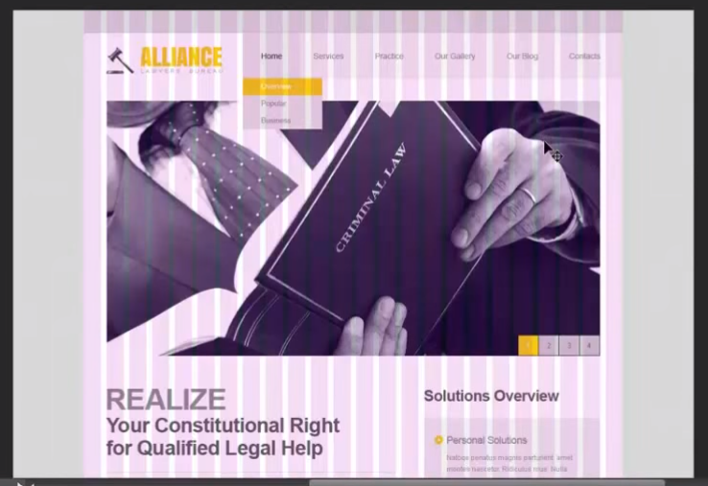
Как расчитать сетку

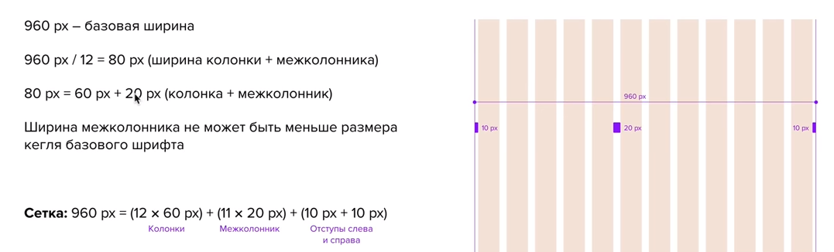
Модульные сетки можно скачать на сайте 906.GS нажав на кнопку DOWNLOAD
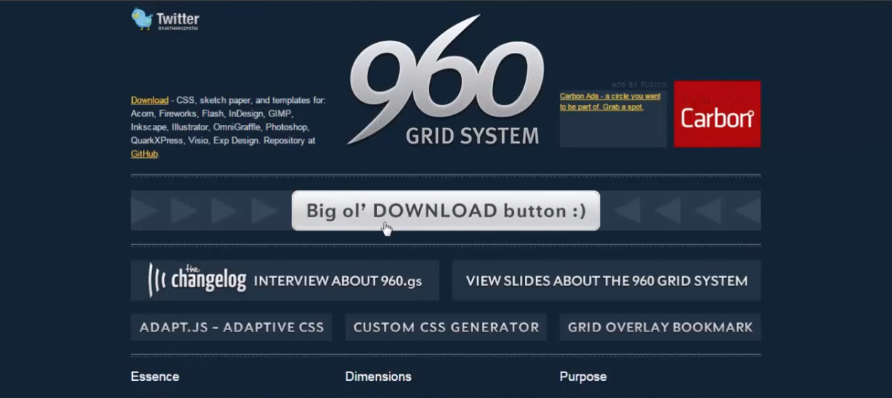
А сегодня мы воспользуемся уже скачанным материалом.
Откройте папку 960-Grid-System-master и найдите папку с названием templates. Теперь откройте папку photoshop, здесь имеются три файла PSD 12,16,24 это и есть файлы с сетками. Мышкой перетащите файл 960_grid_12_col.psd на рабочий стол фотошопа. То же проделайте с двумя другими файлами.
Существует другой вариант работы с файлами. Откройте папку 960-Grid-System-master и найдите папку с названием app_plugins. Теперь откройте папку photoshop, здесь имеется файл 960_GRIDS с расширением atn. Наведите на этот файл указатель мышки и откройте его. На первый взгляд ни чего не произошло! Но если зайдете во вкладку Окно – Операции, то увидите, что добавился экшен 960_GRIDS. И есть также варианты колонок 12,16, 24. Как работает экшен: Наведите указатель мышки на нужный вариант колонки и выделите ее, а затем кликните по белому треугольнику (это кнопка Плей), что находится немного ниже.
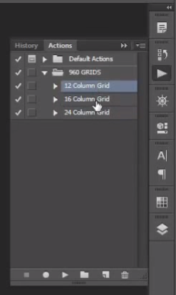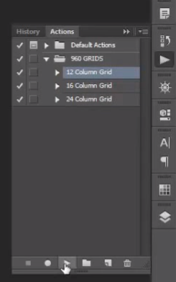
Нажимаем и она автоматически создает новый файл и проставляет направляющие.
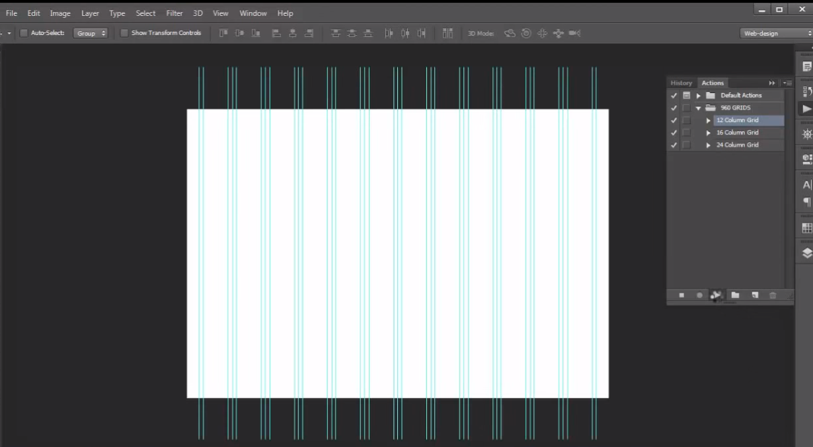

Лабораторная работа № 4

Создание красочного текстурированного макета сайта в Photoshop
Цель и содержание: ознакомить с правилами создания дизайна страниц веб-сайта.
Аппаратура и материалы для выполнения практической работы такие же, как и для выполнения практической работы № 1.
Указания по технике безопасности полностью совпадают с изложенными в описании практической работы № 1.
Методика и порядок выполнения работы
Для выполнения практической работы необходимо использовать приведенные в описании примеры.
Задания для выполнения лабораторной работы
В данном уроке вы научитесь создавать дизайн макета страниц красочного текстурированного веб-сайта.
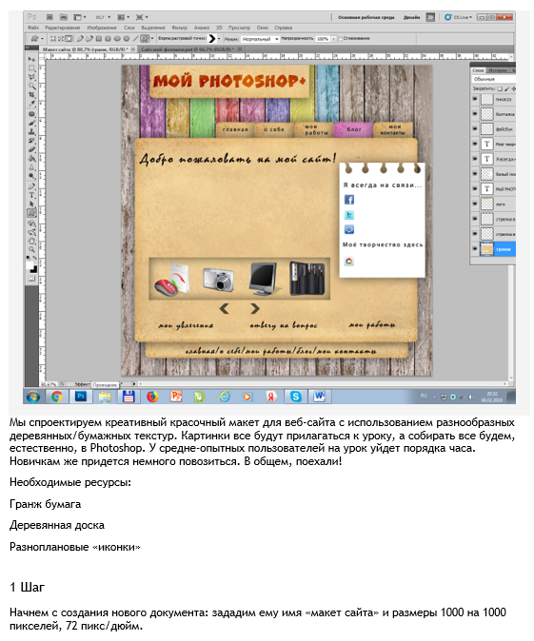

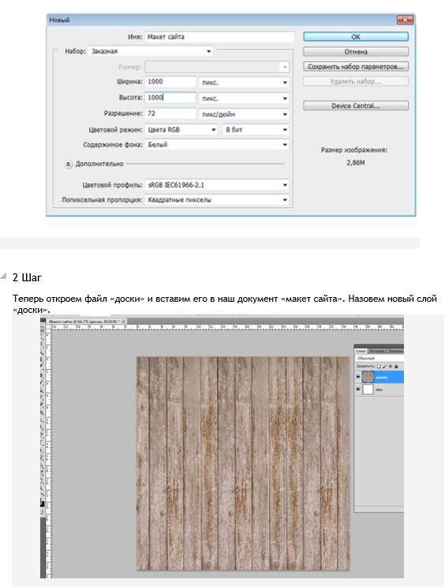

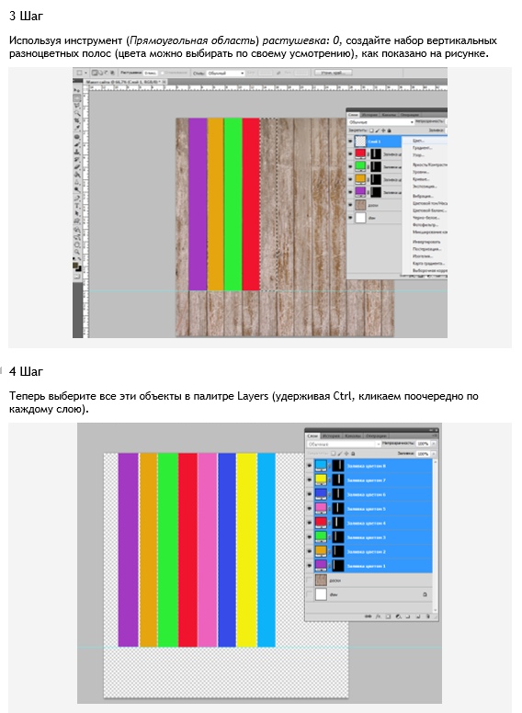
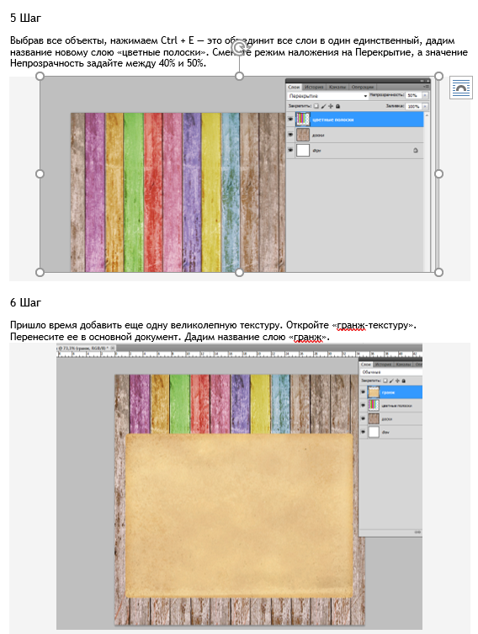

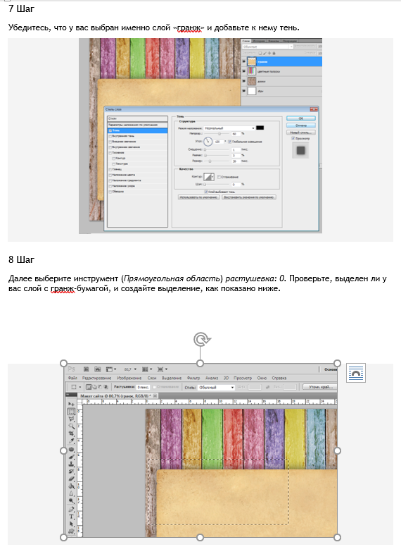
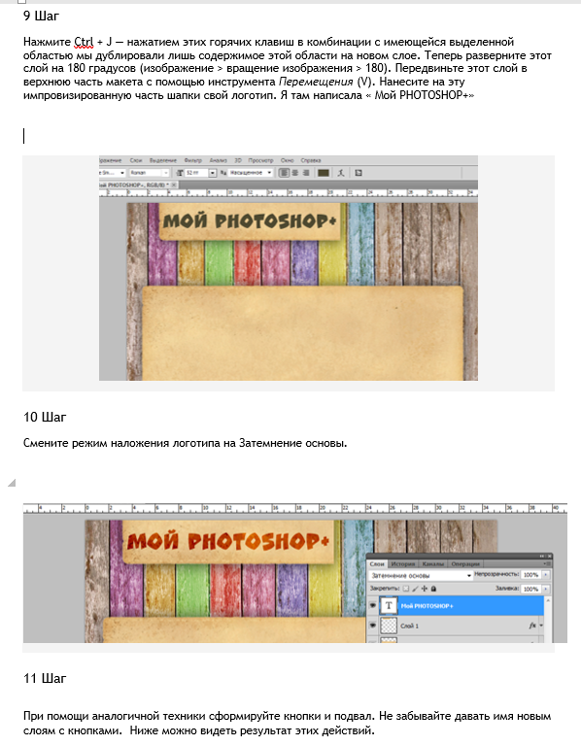

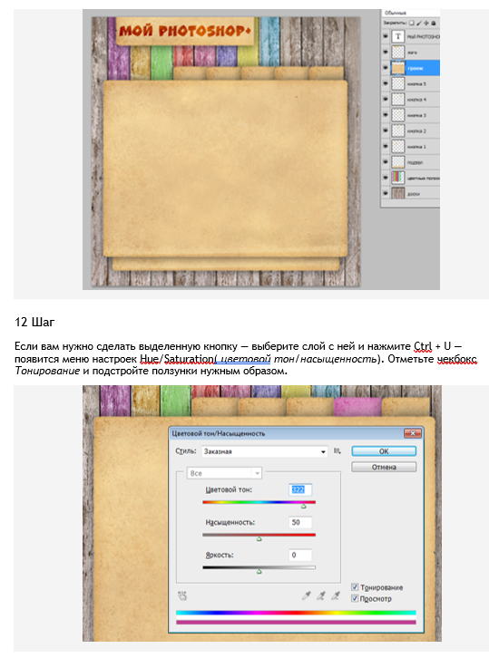
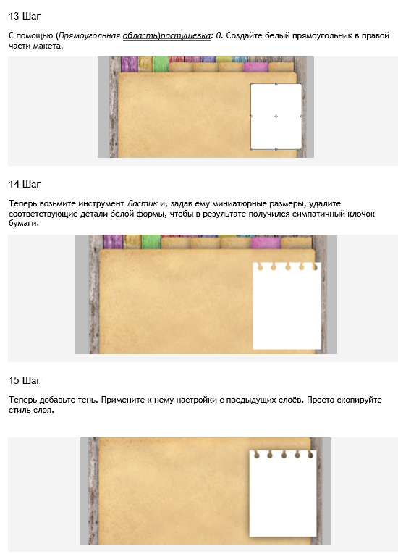
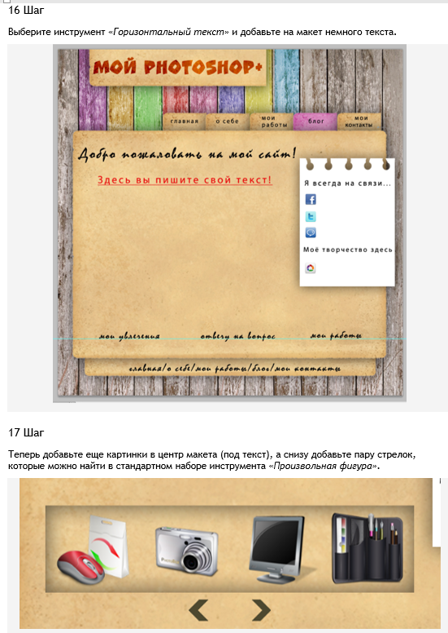
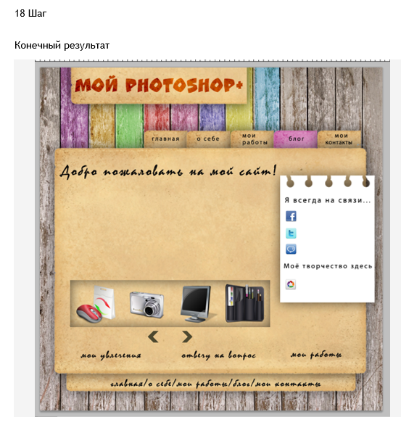

Список рекомендуемой литературы
основная литература:
  - Компьютерная графика и web-дизайн : учеб. пособие / Т.И. Немцова, Т.В. Казанкова, А.В. Шнякин / под ред. Л.Г. Гагариной. — М. : ИД «ФОРУМ» : ИНФРА-М, 2017. — 400 с. + Доп. материалы [Электронный ресурс; Режим доступа http://www.znanium.com]. — (Профессиональное образование).http://znanium.com/catalog.php?bookinfo=458966

2. Практикум по информатике. Компьютерная графика и web-дизайн : учеб. пособие / Т.И. Немцова, Ю.В. Назарова ; под ред. Л.Г. Гагариной. — М. : ИД «ФОРУМ» : ИНФРА-М, 2019. — 288 с. + Доп. материалы [Электронный ресурс; Режим доступа: http://www.znanium.com]. — (Среднее профессиональное образование). - Режим доступа: http://znanium.com/catalog/product/982771

